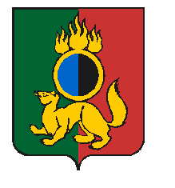

**ГЛАВА МУНИЦИПАЛЬНОГО ОКРУГА ПЕРВОУРАЛЬСК**

**ПОСТАНОВЛЕНИЕ**

|  |  |  |
| --- | --- | --- |
| 27.08.2025 | № | 106 |

г. Первоуральск

|  |  |  |
| --- | --- | --- |
| О внесении изменений в состав межведомственной комиссии по профилактике правонарушений муниципального округа Первоуральск |  |  |

В связи с кадровыми изменениями, руководствуясь Уставом муниципального округа Первоуральск, рассмотрев результаты согласования с соответствующими организациями

ПОСТАНОВЛЯЮ:

1. Внести изменения в постановление Главы муниципального округа Первоуральск от 20 декабря 2017 года № 79 «О создании межведомственной комиссии по профилактике правонарушений муниципального округа Первоуральск», изложив приложение № 3 «Состав межведомственной комиссии по профилактике правонарушений муниципального округа Первоуральск» в новой редакции (прилагается).

2. Настоящее постановление разместить на официальном сайте муниципального округа Первоуральск.

3. Контроль за исполнением настоящего постановления оставляю за собой.

Глава муниципального округа Первоуральск И.В. Кабец

|  |
| --- |
|  |